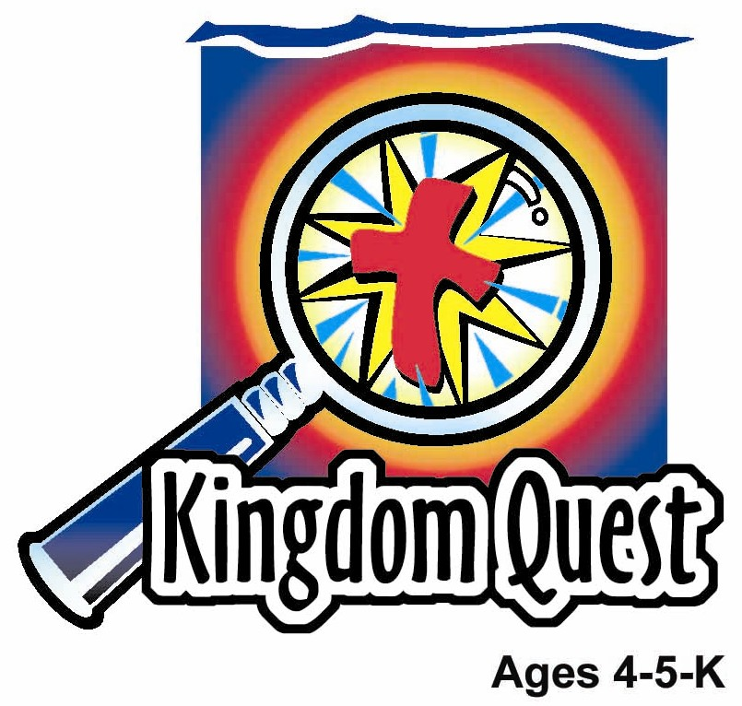
日期： ________________________
系列： 耶稣把自己给我（十二月——三月）
一年班，第四十五课

耶稣在园子里祷告

学习重点：*耶稣把自己给我——耶稣付出他的全部。
＊在整个课程中重复这句子。组长将说出前半段的字句（黑体字）。孩子们要说出后半段的字句（黑体斜体字）。

圣经故事：马太福音26:36-46
与耶稣连接：就像耶稣向上帝祷告那样，我们也可以向他祷告。

我们将帮助孩子们认识：
- 耶稣在园子里祷告的故事。
- 当耶稣在园子里祷告时，他知道他即将死在十字架上及为我们付出他的所有。
- 耶稣需要他父的能力以便他能走过上帝所订的计划和把他的全部给我们。

我们将帮助孩子们体会：
- 意识到耶稣为了要拯救我们所做的一切对他来说是非常辛苦的事。
- 耶稣伟大的爱及他为他们作的牺牲。
- 默想圣经故事。

我们将帮助孩子们应用：
- 参与讲故事环节，想象他们自己就像耶稣那样在园子里。
- 做和吃糖霜饼干十字架。
- 玩游戏，游戏名称是“向十字架祷告接力赛”。

课程指南

目的地 | 页数 # | 在旅程中发掘真相 | 所需教材
大组-开场  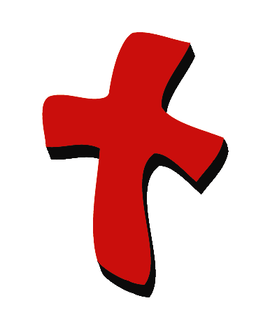 | 3  4 – 6 | 布偶表演  圣经故事 | - 布偶小鸿  - 一个注射器或是玩具注射针筒  - 小形的动物标本  - 几支点燃的蜡烛  - 圣经大型书：The Miracle of Easter (Group Publishing, Inc., 1996)要给孩子们看耶稣在园子里祷告的图片
小组应用   | 6 – 7  7  7 - 8  8  8 | 活动1：“隐藏的图片”手工  活动2：“糖霜饼干十字架”小吃  活动3：“祷告你去十字架道路的接力赛”游戏  活动4：“记忆拼图”  祷告时间 | 活动1：  - “耶稣在园子里祷告”的拷贝（第11页）  - 一些蜡笔  - 用来装饰园子的事物比如：花园的印章；贴纸；颜色印台；一些蜡笔，马克笔或是颜色笔或者其它在你的教材柜里可以找到用来装饰园子的物品  活动2：  - 每个孩子10片外边裹了一层糖霜或巧克力酱的花形饼干  - 一些杯  - 水  - 一些餐巾纸  活动3：  - 每组一只烤箱的护手套  - 可以独立站着的十字架  - 长条胶带  活动4：  - 白板  - 马克笔  - 两份拼图（请参阅第12页）
大组 – 结束   | 9  9 | 唱歌（选择性）  用布偶短剧温习课堂 | - 布偶小鹅  - 小组应用里的活动样本

上课前的歌唱时间：（10分钟）
目的：当聚集全部孩子在一个组里唱歌时，新来的小朋友会比较容易投入，也会积极参与组内活动。选一些和今天课程主题有相关性的歌曲，方便介绍今天的主题。选两至三首诗歌并把所选的诗歌写在这。

大组-开场：（15分钟）
目的：布偶会将今天课程所要教导的演出。不会有完整的手稿，不过，会有故事大纲给组长，以便他/她和布偶可以互动。将学习重点介绍给孩子们，好让他们可以和上帝的话语互动，当他们经历圣经故事时更能投入。

所需教材：布偶小鸿、一个注射器或是玩具注射针筒、小形的动物标本、几支点燃的蜡烛、、圣经大型书：The Miracle of Easter (Group Publishing, Inc., 1996) 要给孩子们看耶稣在园子里祷告的图片

布偶表演：
大组的主持人给孩子们看注射器或是玩具注射针筒，并说这是小鸿最怕的东西。他今天要去医生那作检查还要打针。但是他不想去。他怕打针会很疼。主持人叫小鸿出来，但他却不要出来，因为他知道主持人拿着针筒，他感到很害怕。主持人向小鸿再三保证他不会把针用在他身上。

在经过一段力劝布偶的时间后，布偶终于在出现了。小鸿与大家分享他有多害怕打针，以至他要躲藏起来不让妈妈找到他以便他不需要去打针。

主持人对小鸿说耶稣很了解他的感受。在今天的圣经故事里，耶稣在园子里祷告，他知道他必须要上去十字架并付出自己的全部。他要把自己的生命献出而这是件非常痛苦的事情。耶稣不想做这件事，所以他呼求他的父——上帝——不要让他上到十字架去。但是，耶稣也告诉他的父：他会做任何上帝要他做的事。所以，他的父把上十字架的力量赐给耶稣。

主持人向小鸿解释说：他必须要打针以便他可以远离麻烦的病菌。打针的疼痛只是一下子罢了，之后他就可以回家了。但耶稣上去十字架不是要保守他自身的安全，而是完全的为我们付出自己。在十字架上他必须忍受一段很长时间的疼痛，但这会拿走我们的罪。是不是觉得很美好呢？耶稣竟然是这么的爱我们。

主持人会送小鸿一个动物标本以减轻他对打针的恐惧感。教小鸿学习重点：*耶稣把自己给我——耶稣付出他的全部。主持人会说出前半段的句子，小鸿以后半段的句子作回应。和小鸿练习几遍后，主持人就和孩子们练习。

在小鸿离开前，主持人把动物标本交给他以便他可以坚强的面对打针。小鸿感觉自己已没有那么害怕了。他的妈咪从后台叫他，他就去做他应该做的事了。

圣经故事：以简短的方式把故事讲出来
在读或在讲圣经故事时，如果可以加上有感情的声音和戏剧性的表情效果会更好。孩子们可以表达故事的部分内容透过重复故事里的字句或做动作。

“耶稣在园子里祷告”

我们已从圣经读了有关耶稣上到十字架前的最后一晚。那晚，他在客西马尼园里用了大部分的时间祷告。

我想他会向天父上帝呼求些什么。如果你是耶稣，你知道自己在第二天会死在十字架上，你会呼求什么？我在猜想他会有什么样的感受。你认为耶稣会感到沮丧还是惧怕呢？

今天，我要把耶稣在园子里祷告的故事讲给你听。你可以想象自己就在园子里。

记得我们在上星期谈论有关耶稣和他的门徒一起吃了一餐特别的纪念餐。那段时间是一段开心的时间而门徒并不知道耶稣将会在第二天会被钉十字架。

他们在吃了那特别的晚餐后，一起走到园子里（原地走动一或两秒）唱诗歌颂上帝。在客西马尼园，耶稣知道这地方是让他准备自己去面对将要发生的事。他需要在这地方祷告。

不久，他们抵达园子。耶稣带了三个和他最亲的朋友——彼得、雅各和约翰进到园子里面。（点燃几支蜡烛，把房间里的灯调暗以制造一个特别的气氛。）这是一个非常黑暗和安静的夜晚。

耶稣吩咐他的三个最亲的朋友等他并且要祷告。他需要他们的代祷。耶稣还要走到园子更里面的地方，因为他需要和他的天父说话。他需要独自一人，依然他需要其他人为他祷告。

他就走到（原地走动一或两秒）一处很安静的地方。他跪下并望向天空。耶稣说：“天父啊，如果你有任何的方法让我不需要为了这世界的罪死在十字架上，可以求你让它成就吗？如果你有其它的方法可以原谅人们的罪，不需要我为了每一个人的罪担当惩罚，请你让它成就。如果我必须死在十字架上，这会拿走我的全部。”

但是，耶稣还说了一些很重要的话：“但是，天父，无论你要我做什么我都会去做。是照你的意思去做而不是照我的意思。”

孩子们，你们认为耶稣在作这祷告时，他会有什么感受？他是伤心呢还是开心呢？他是忧虑呢还是愉快的？

当耶稣作了这祷告后，他起身并走回去他那三个和他最亲的朋友——彼得、雅各和约翰那里——看他们是不是还在为他祷告。

记住，当你为人们代祷时，它可以给他们带来很大的帮助。但看看耶稣的朋友在做什么。他们正睡着了。

耶稣说：“请起来。要守候并祷告以便你们不会被试探而再次的睡着。因为我真的很需要你们为我祷告。”

然后耶稣又走回去他那特别的祷告地方。他再次的跪下并望向天空。他说：“上帝，你真的确定要我为每一个人付出所有，甚至那是件很痛苦的事吗？无论你要什么，我都会做。”耶稣非常恳切的祷告以至汗流浃背并且还哭了。

耶稣再次回到他的朋友那里看他们是不是有在祷告。你猜他们在做什么？对！他们再次的睡着了。“请起来。”耶稣说：“请为我祷告。”

耶稣又再次的回到他祷告的地方。最后的一次，他说：“天父，除了把我放在十字架上并付出我的全部之外，是不是还有其它的方法拿走人们的罪？请告诉我其它的方法。”

现在，耶稣已得到了答案。没有其它的方法。耶稣知道他需要做些什么。他必须为这世界的每个人付出他的全部。

有一天使来到安慰耶稣。他不再忧虑。不再担忧。不再伤心。他知道他所做的是上帝要他做的。他相信上帝会帮助他去完成这件事。

第三次，耶稣回到他朋友那边看他们是不是醒着并为他祷告。他们三个到底在做什么呢？是的。他们睡着了。耶稣叫醒他们并对他们说：“起来。是时候离开园子了因为时候已到了。我看见那个会背叛我的人来了。”

有很吵的吵杂声。士兵们开始来到——哎呀！我不能把下星期的故事告诉你们哟。

今天我们要记住*耶稣把自己给我——耶稣付出他的全部。

练习学习重点：*耶稣把自己给我——耶稣付出他的全部。用以下简短的祷告作结束，让孩子们重复每一行句子。

亲爱的上帝，（重复）
感谢你的同在，（重复）
感谢你差派耶稣来。（重复）
耶稣把自己给我（重复）
他付出他的全部。（重复）
谢谢你！谢谢你！谢谢你！（重复）
阿们。（重复）

小组应用：（30分钟）
目的：在小规模的组别里，可以让孩子们与大人及同龄的小朋友在教会里建立更亲密的关系。用有趣的实际活动讨论圣经故事，加强取回家的要点。要一直不断重复取回家的要点。你说出取回家的要点前半句，孩子们以后半句回应。应用题可以帮助孩子们将取回家的要点应用在他们的日常生活中。将全部的小组聚集并以祷告作为课程的结束。让孩子们祷告。

在小组应用时间里，讨论以下的问题和要点：

为何耶稣要在园子里祷告？（他知道他快要死了，所以他需要他父亲的帮助。）

耶稣可以说他不要死在十字架上，但他却没有那样做。为什么？（他要遵照他父亲的旨意并且要把我们从罪中拯救出来。）

上帝怎样加添力量给耶稣？（他差派一个天使来安慰他。）

你曾经做过最艰难的是什么事？（会有很多类型的答案。）当你要做某些很艰难或很痛苦的事情时，要记得耶稣已把最艰难的事完成了。他死在十字架上。因着耶稣死在十字架上，所以我们可以把我们全部的难题交给上帝，他就会加添力量给我们。

活动 1：“隐藏的图片”手工
所需教材：“耶稣在园子里祷告”的拷贝（第11页）、一些蜡笔、用来装饰园子的事物比如：花园的印章；贴纸；颜色印台；一些蜡笔，马克笔或是颜色笔或者其它在你的教材柜里可以找到用来装饰园子的物品

做一幅“隐藏的图片”。教孩子们在纸张的上方往上折三次以便“耶稣在园子里祷告”的字显示出来，而耶稣的画像被遮盖住。教孩子们给耶稣上颜色并装饰纸张其余的部分，好让它看来像是花园。

装饰纸张的提议：
- 植物贴纸
- 印章
- 画树木、花朵等等，并涂颜色
- 用拇指纹做花朵。孩子们用他们的大拇指做拇指纹，然后用一些微型笔头的马克笔或颜色笔把拇指纹装饰成花朵、树木等等。

在孩子们做手工时，帮助他们念出字句及复习故事。解释说园子是一处安静又恬静的地方，但对耶稣来说，它却是一处让他远离人们、支取力量去面对即将面临痛苦的地方。指出耶稣走到园子更里面的地方，独自一人与他的父亲同在并祷告。所以在图片里他是隐藏的。练习学习重点：*耶稣把自己给我——耶稣付出他的全部。

活动 2：“糖霜饼干十字架”小吃
所需教材：每个孩子10片外边裹了一层糖霜或巧克力酱的花形饼干、 一些杯、水、一些餐巾纸

帮助孩子们算出十片糖霜花形饼干。教他们用饼干做个十字架：用六片饼干做直樑；四片饼干做横樑。

当孩子们在做饼干十字架时，告诉他们这些饼干是色彩缤纷和充满欢乐的，但是当耶稣在园子里祷告时，他并不是欢乐的跳跃。他一边因为可以把我们从罪中救出而高兴，另一方面却因为即将死在十字架上而伤心。对于那些爱耶稣的人来讲，十字架对他们来说是即伤心又开心的。一方面，我们感到伤心因为我们有罪，耶稣为了我们的罪而死；另一方面，我们感到开心是因为耶稣很爱我们以至为我们死，以便将来有一天我们可以和他同在天堂里。练习学习重点：*耶稣把自己给我——耶稣付出他的全部。

活动 3：“祷告你去十字架道路的接力赛”游戏
所需教材：每组一只烤箱的护手套、可以独立站着的十字架、长条胶带

如果你的小组是比较多人的，在这活动里，你可以把他们平均的分两组。如果没有，就让两组或更多的小组在这接力赛里互相对抗。游戏的玩法：

- 每组要在胶带的后面，把护手套放在每组及胶带的前面。
- 当你说“开始”时，排在第一的那个孩子要跪下来，并把双手放进护手套里——祷告的形式。孩子们必须是在胶带的后面把双手放进护手套里才可以开始。
- 孩子们向站在地上的十字架前进，他们要用他们的前额去碰十字架。但要，要确定十字架要稳稳的粘在地上以便当孩子们碰它时，它不会掉在孩子们的身上。
- 之后，依然的，孩子们跪着比快回去自己的队伍，并把护手套交给接下来要重复这活动的孩子。
- 哪一队先完成就得胜。

向孩子们解释说：就像他们在比赛里“祷告”着去十字架的道路那样，耶稣却是祷告着去真正十字架的道路。在园子里，他呼求他父亲的帮助。练习学习重点：*耶稣把自己给我——耶稣付出他的全部。

活动 4：“记忆拼图”
目的：帮助孩子们将圣经节紧记在心。在小组以创意手法让孩子们快乐地学习经句。

所需教材：白板、马克笔、两份拼图（请参阅第12页）

要背的金句：路加福音19:38 ~ “奉主名来的王，是应当称颂的！”

学习背金句：
将孩子们分两队，要他们坐在圈子里。把拼图放在圈子中间，叫他们把图片拼凑出来。之后，高声的背出金句。

祷告时间：
感谢耶稣遵从他父亲的旨意为每个人的罪死在十字架上。让孩子们轮流呼求上帝加添力量给他们去做某些艰难的事。你可以给孩子们一些例子，比如说：打针、整理房间或是独自一人睡在一间黑暗的房间里又害怕妖怪。

大组-结束：（10分钟）
目的：傻傻的布偶鸟，小鹅，正在非常努力学习学习重点。组长将从今天的课程里，用每个小组的应用活动里的例子，说出前半句的学习重点，孩子们以后半句回应。他们尝试将学习重点教这布偶鸟，但是，每次他都混淆了字句或概念。经过了三次的尝试，他终于学会了，而且还用一种近似唱歌剧的嗓子唱着学习重点。

所需教材：布偶小鹅、小组应用里的活动样本

唱歌：（选择性）

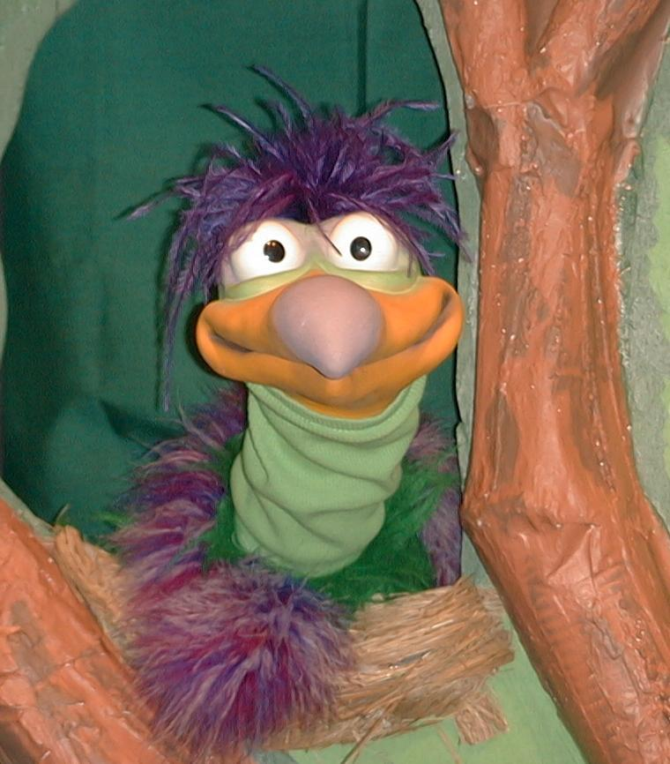
用布偶短剧温习课堂：
主持人给小鹅看活动1所做的手工。孩子们都尝试把学习重点教小鹅。

主持人对孩子们说： “耶稣把自己给我。。。”
孩子们说： “。。。耶稣付出他的全部。”
主持人对小鹅说： “耶稣把自己给我。。。”
小鹅说： “不要把口香糖藏在你的耳朵里。”

主持人再让小鹅看小组的另一个活动的例子并且对孩子们重复前半段的句子。孩子们给了正确的句子并试着再教小鹅学习重点。照着这个做法，主持人会继续展示每个活动的例子。以下是小鹅的回应：

小鹅对活动2例子的回应： “所以你要把你全部的糖霜饼干给我。”
小鹅对活动3例子的回应： “不要把护手套放进你的鸟喙里！”
鹅对活动4例子的回应： “我会拼那拼图。”

主持人说： “小鹅，这是最后一次，你要听好了。耶稣把自己给我。。。”
孩子们回应： “。。。耶稣付出他的全部。”
主持人对小鹅说： “耶稣把自己给我。。。”
小鹅的回应： （以“咪，咪，咪，咪，咪。。。”来练唱而且还用一种近似唱歌剧的傻瓜嗓子唱着）“耶稣把自己给我——耶稣付出他的全部。”

接待嘉宾及感谢他们的出席。

课堂45

大组——开场：
- 布偶小鸿
- 一个注射器或是玩具注射针筒
- 小形的动物标本
- 几支点燃的蜡烛
- 圣经大型书：The Miracle of Easter (Group Publishing, Inc., 1996)要给孩子们看耶稣在园子里祷告的图片

小组应用：
活动 1：
- “耶稣在园子里祷告”的拷贝（第11页）
- 一些蜡笔
- 用来装饰园子的事物比如：花园的印章；贴纸；颜色印台；一些蜡笔，马克笔或是颜色笔或者其它在你的教材柜里可以找到用来装饰园子的物品
活动 2：
- 每个孩子10片外边裹了一层糖霜或巧克力酱的花形饼干（可以在夜市买到）
- 一些杯
- 水
- 一些餐巾纸
活动 3：
- 每组一只烤箱的护手套
- 可以独立站着的十字架
- 长条胶带
活动 4：
  - 白板
  - 马克笔
  - 两份拼图（请参阅第12页）给图画上颜色然后，用白色的蜡擦在图画上。在把图画割出来前，将图画粘在一张厚的硬卡上或是瓦楞纸箱上。不要把图画的框框拿掉，因为可以帮助学前儿童去拼拼图。跟着所给的线条去割。

大组 – 结束：
- 布偶小鹅
- 小组应用里的活动样本

课堂 #45，活动 1，耶稣祷告

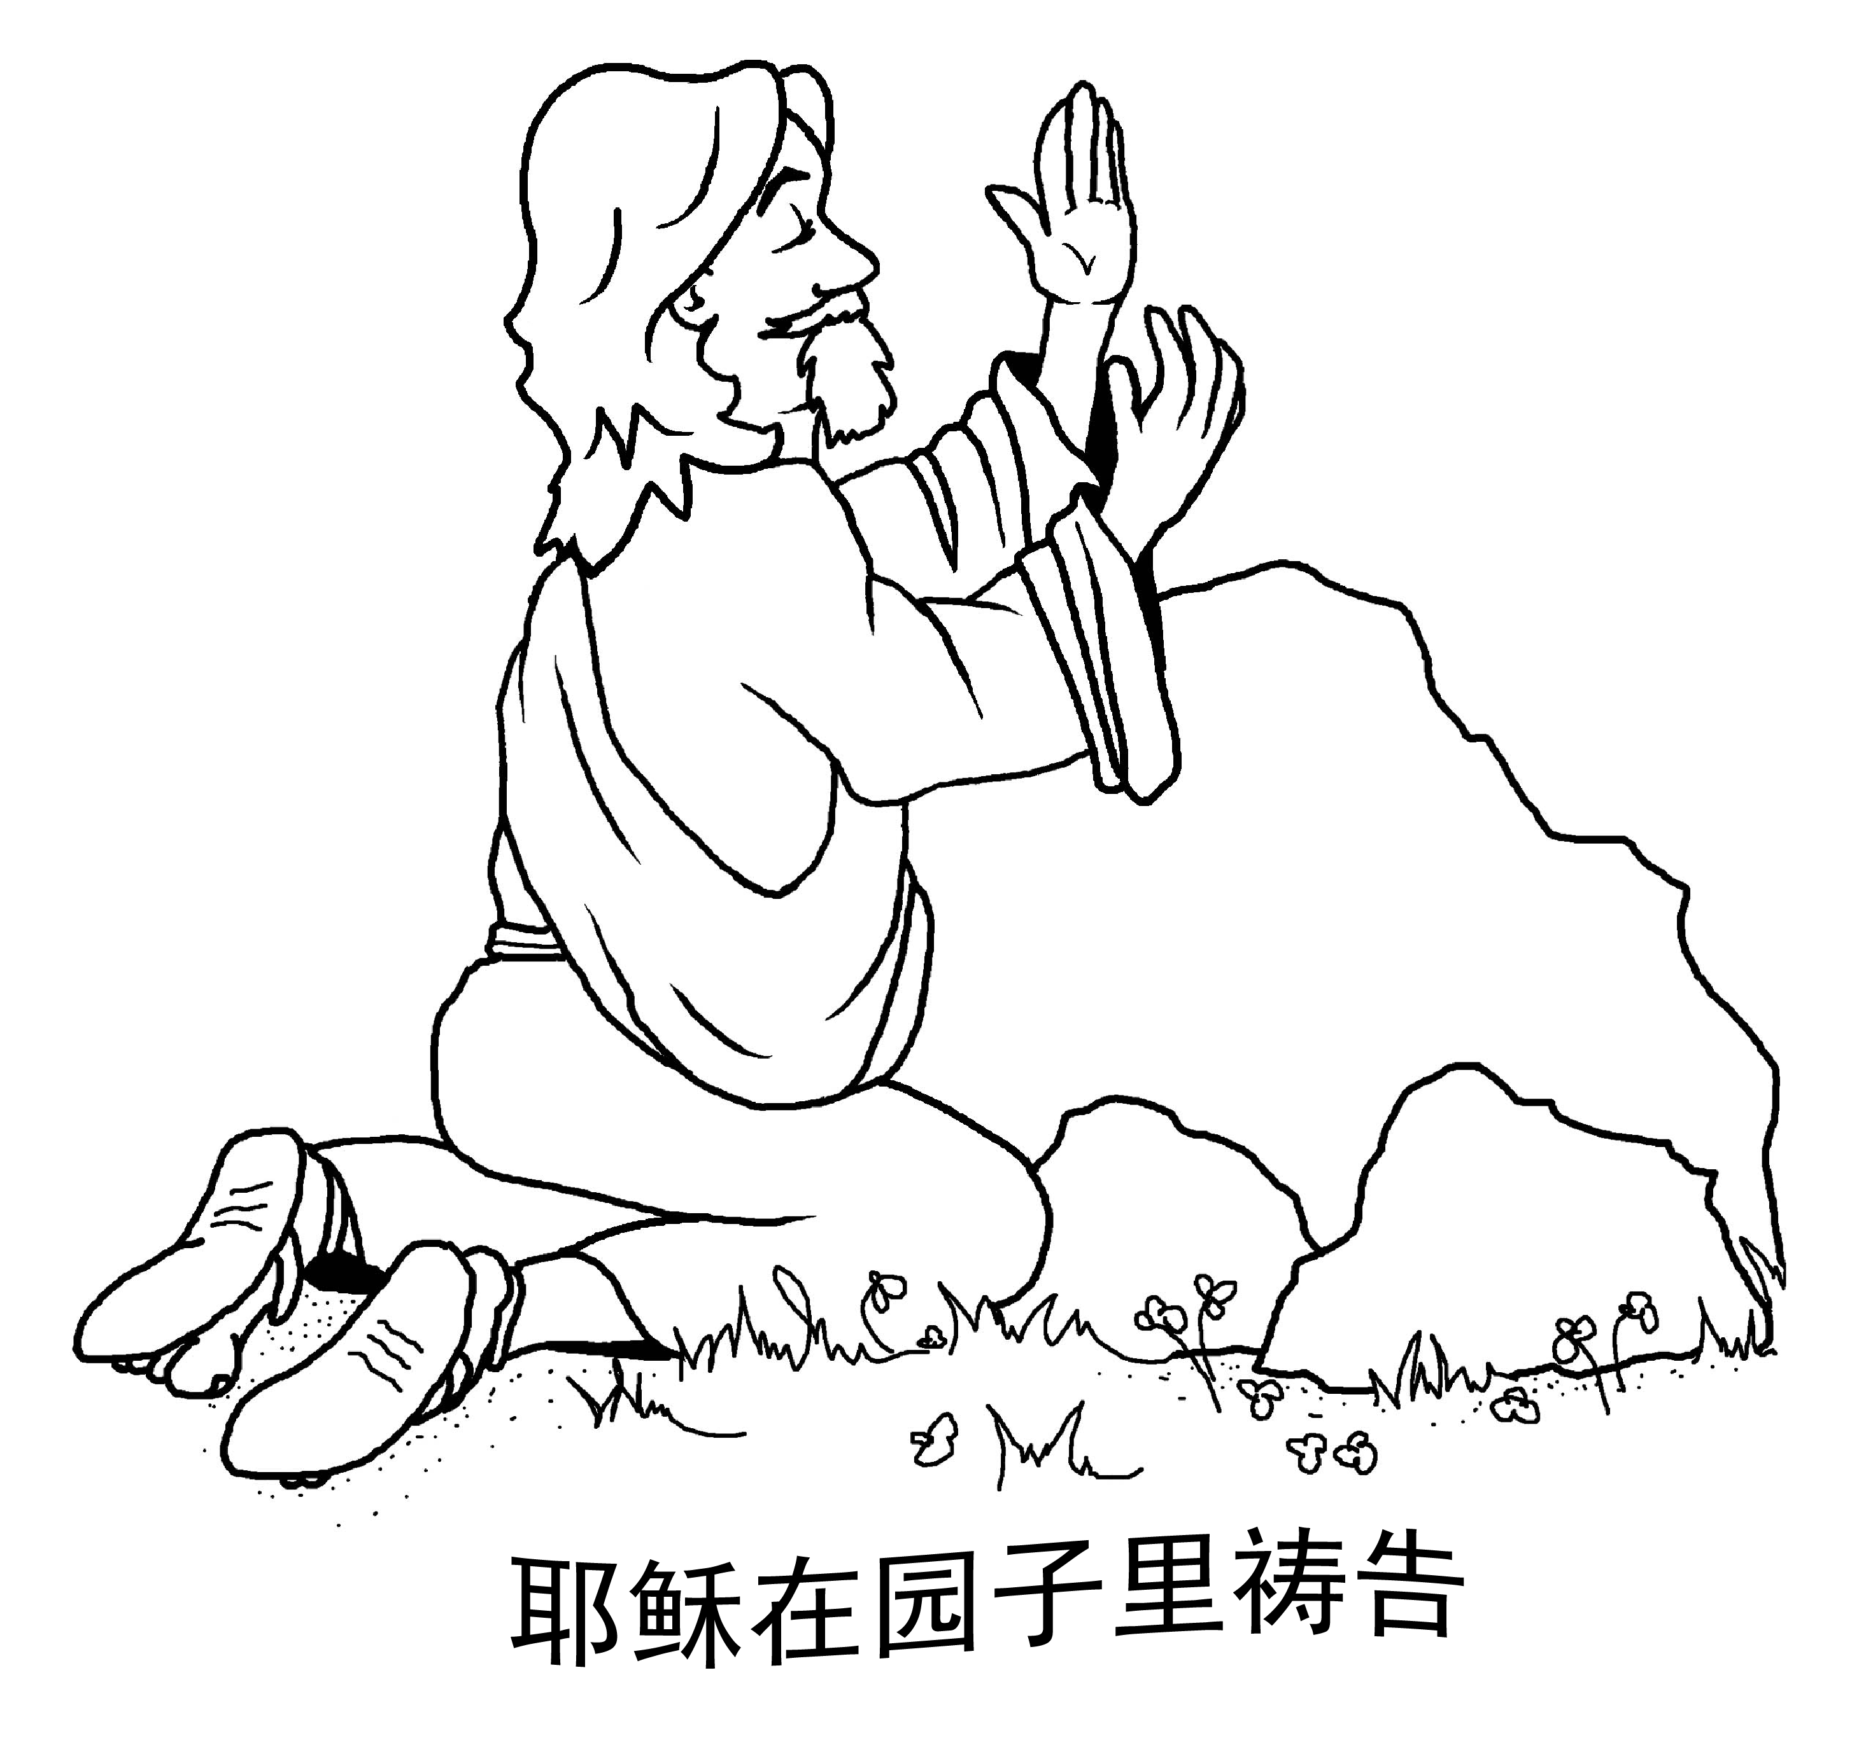

课堂 #45，活动4，记忆拼图

路加福音 19:38
奉主名来的王,
是应当称颂的.

